,,Моя писательская жизнь началась с желания все знать, все видеть и путешествовать…”
К. Г. Паустовский.

Писателя Константина Георгиевича Паустовского знают практически все, но по-настоящему с его творчеством знакомы лишь немногие. Замечать все таинства природы и описывать увиденное так, чтобы не оставить равнодушным ни одного читателя, - главное, чем в совершенстве владел писатель. Его книги, написанные изумительным языком, учат любить природу, с уважением относиться к ней.
Будущий писатель родился 19 (31) мая 1892 года в Москве. Кроме него, в семье были ещё два брата и сестра. Отец был железнодорожным служащим, и семья часто переезжала с места на место: после Москвы они жили в Пскове, Вильно, Киеве.
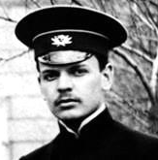
Константин Паустовский довольно рано решил стать писателем. В 1911 году, в последнем классе Киевской гимназии, он написал свой первый рассказ, который был напечатан в местном литературном журнале «Огни». После обучения в гимназии Константин Паустовский поступил в Киеве в университет на историко-филологический факультет. Через некоторое время он перевелся в Московский университет на юридический факультет, чтобы тем самым дополнить свое образование.
Но тут началась Первая мировая война. Константин Паустовский имел право не принимать идти на фронт, так как два старших брата уже воевали. Поэтому он остался работать в тылу. Константин Георгиевич переменил много профессий: он был санитаром в армии, вожатым и кондуктором московского трамвая, рабочим на металлургических заводах в Донбассе и Таганроге, рыбаком, служащим, преподавателем русской литературы, журналистом. Он много путешествовал. Во время поездок старался свои впечатления переносить на бумагу. Первый сборник рассказов «Встречные корабли» вышел в свет в 1928 году.
В годы Второй мировой войны Константин Георгиевич работал военным корреспондентом. После ее окончания снова много путешествовал. За свою жизнь он побывал во многих уголках нашей страны. «Почти каждая моя книга - это поездка. Или, вернее, каждая поездка - это книга», - говорил Паустовский. Он изъездил Кавказ и Украину, Волгу, Каму, Дон, Днепр, Оку и Десну, был в Средней Азии, на Алтае, в Сибири, Прионежье, на Балтике.
Но особенно горячо полюбил он Мещеру - сказочно красивый край между Владимиром и Рязанью, - куда приехал впервые в 1930. О любимой им Мещере Паустовский писал: «Самое большое, простое и бесхитростное счастье я нашел в лесном Мещерском краю. Счастье близости к своей земле, сосредоточенности и внутренней свободы, любимых дум и напряженного труда. Средней России - и только ей - я обязан большинством написанных мною вещей»
К писателю приходит мировое признание в середине 1950-х годов. В это время он много путешествует по Европе. В 1965 был номинирован на Нобелевскую премию по литературе, но ее не получил.
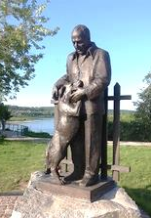
Константин Георгиевич Паустовский длительное время болел. Скончался писатель в 1968 году в Москве и был похоронен на кладбище Тарусы.
В честь памяти писателя его именем была названа библиотека №2 в Одессе, и в этом же городе в 2010 году ему был открыт первый памятник. В 2012 году, 24 августа, открыт еще один памятник в Тарусе, на берегу реки Оки, где он изображен вместе со своей любимой собакой по кличке Грозный. Именем писателя названы улицы таких городов, как Москва, Одесса, Киев, Таруса, Таганрог, Ростов-на-Дону, Днепропетровск.
Перу Паустовского принадлежат цикл рассказов для детей и несколько сказок. В них нет лихо закрученных сюжетов, фантастических приключений, выдуманных интриг. Природа в небольших заметках писателя проходит через все времена года в красках и звуках, то преображаясь и приукрашиваясь весной и летом, то успокаиваясь и засыпая осенью и зимой.
Герои Паустовского - скромные и простые люди, они чутки, отзывчивы и способны увидеть необыкновенное в обыденном. В его сказках всё просто и жизненно, почти нет чудес и волшебных персонажей. Но в них волшебной силой наделена природа: морозы и дожди, деревья и животные.

Приглашаем вас в увлекательное путешествие по страницам книг писателя.

Советуем прочитать:

- Лисичкин хлеб : рассказы : [для ср. шк. возраста / худож. О. Ковалёва]. - Смоленск : Русич, 2012. - 126,[2] с. : цв.ил. - (Внеклассное чтение). - Содерж. авт.: М. М. Пришвин, К. Г. Паустовский, Л. Пантелеев, С. Чёрный.
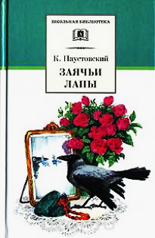
- Паустовский, К. Г. Заботливый цветок : [для мл. шк. возраста] / К. Г. Паустовский. - Москва : Малыш, 1990. - 16 с. : ил.
- Паустовский, К. Г. Заячьи лапы : рассказы и сказки : [для мл. шк. возраста] / К. Г. Паустовский ; худож. Г. Епишин. - Москва : Детская литература, 2008. - 187,[3] с. : ил. - (Школьная библиотека).
- Паустовский, К. Г. Золотой линь : [для мл. шк. возраста] / К. Г. Паустовский ; худож. А. Алексеев, Н. Строгонова. - Москва : Сов. Россия, 1979. - 95 с. : ил.
- Паустовский, К. Г. Квакша : рассказы : [для дошк. возраста] / К. Г. Паустовский ; худож. Н. Устинов. - Москва : Малыш, 1988. - 32 с. : ил.
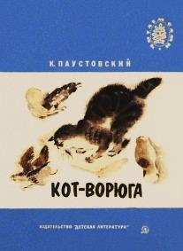
- Паустовский, К. Г. Колотый сахар : [для мл. шк. возраста] / К. Г. Паустовский. - Петрозаводск : Карелия, 1982. - 14 с. : ил.
- Паустовский, К. Г. Кот-ворюга : рассказы / К. Г. Паустовский. - Москва : Детская литература, 1986. - 32, [1] с. : ил.
- Паустовский, К. Г. Повести : [для ср. шк. возраста] / К. Г. Паустовский. - Москва : Дет. лит., 1988. - 512 с. - (Школьная библиотека).
- Паустовский, К. Г. Подарок : [для мл. шк. возраста] / К. Г. Паустовский ; худож. В. Юдина. - Москва : Малыш, 1983. - 79 с. : ил.
- Паустовский, К. Г. Похождения жука-носорога : сказка-быль : [для дошк. возраста] / К. Г. Паустовский ; худож. М. Петров. - Москва : Малыш, 1991. - 17 с. : ил.
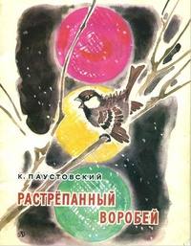
- Паустовский, К. Г. Прощание с летом : [для дошк. возраста] / К. Г. Паустовский ; худож. В. Костицын. - Москва : Малыш, 1988. - 12 с. : ил.
- Паустовский, К. Г. Растрепанный воробей : сказки : [для мл. шк. возраста] / К. Г. Паустовский ; худож. В. Цигаль. - Москва : Детская литература, 1986. - 46 с. : ил.
- Паустовский, К. Г. Сказки : [для ср. шк. возраста] / К. Г. Паустовский ; худож. Татьяна Русакова. - Москва : Текст, 2012. - 82,[3] с. : цв.ил.
- Паустовский, К. Г. Стальное колечко / К. Г. Паустовский. - Москва : Детская литература, 1984. - 16 с. : ил.
Прогулки с Константином Паустовским

Рекомендательный список

ЦДБ, Никель

2017
- Паустовский, К. Г. Тёплый хлеб : [для мл. и сред. школ. возраста] / К. Г. Паустовский ; худож. Т. П. Капустина. - Ленинград : Художник РСФСР, 1985. - 17 с. : ил.

“Читайте! И пусть в вашей жизни не будет ни одного дня, когда бы вы не прочли хоть одной странички из новой книги”.
К. Г. Паустовский

Рекомендательный список подготовила:
С. А. Шмелёва, гл. библиограф ЦДБ
Ответственный за выпуск: Пирогова Е.А. заместитель директора МБКПУ
«Печенгское МБО» по работе с детьми.

МБКПУ «Печенгское межпоселенческое
библиотечное объединение»

